Уважаемые родители!
Предлагаем вам сделать домашнее задание, пока вы находитесь на самоизоляции.
Задания с 21.04.-24.04
Возраст 4-5 лет
- Ребенок в обязательном порядке должен каждый день повторять артикуляционную гимнастику, это зависит от того звука какой сейчас ставится ребенку.
- Лексическая тема: «Хлеб»
Х Л Е Б
  - Рассказать ребенку, откуда берется хлеб. (словарь: поле, земля, колос, мука и т.д.)
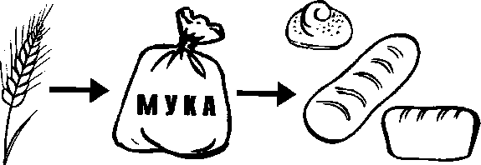
  - 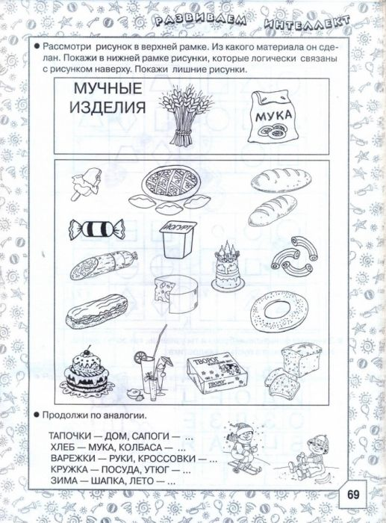

Возраст 5-6 лет
- Ребенок в обязательном порядке должен каждый день повторять артикуляционную гимнастику, это зависит от того звука какой сейчас ставится ребенку.
- Лексическая тема: «Хлеб»
Х Л Е Б
Беседа. Спросите у ребёнка:
Откуда хлеб пришел? — Из магазина. А в магазин как попал? — Из пекарни.
Что делают в пекарне? — Пекут хлеб. Из чего? — Из муки.
Из чего мука? — Из зерна. Откуда зерно? — Из колоса пшеницы.
Откуда пшеница? — Выросла в поле. Кто ее посеял? — Колхозники.

- «Подбери признак»
Хлеб какой? – пшеничный, полезный, ароматный, ржаной, пышный, аппетитный, свежий, хрустящий, поджаренный, мягкий, душистый, пропечённый, вкусный, пахучий, сухой, поджаристый, чёрствый,…

- Называть профессии и действия.
Работает на тракторе − тракторист. Вспахивает, рыхлит.
Пашет землю − пахарь. Сеет, пашет, косит, удобряет.
Работает на комбайне − комбайнер. Срезает колосья, обмолачивает.
Выращивает хлеб − хлебороб. Растит, ухаживает, собирает, убирает.
Производит муку – мельник. Мелет, хранит, продаёт.
Выпекает хлеб – пекарь. Стряпает, печёт, выпекает, готовит.

- «Один – много»
зерно – много зерна мука – много муки пирожное – много пирожных
хлеб – много хлеба пирог – много пирогов элеватор – много элеваторов
тесто – много теста рогалик – много рогаликов печенье – много печений
- «Назови по образцу»
Родительный падеж единственного числа Ласкательная форма существит.
ватрушка нет ватрушки нет ватрушечки
батон нет батона нет батончика
сухарь нет сухаря нет сухарика

- «Из чего какой?» образование признаков предметов
Квас из хлеба (какой?) – … хлебный Каша из кукурузы (какая?) – … кукурузная
Мука из пшеницы (какая?) – … пшеничная Поле из ржи (какое?) – … ржаное
Хлопья из кукурузы (какие?) – … кукурузные

- «Составь предложение» Составление предложений по двум опорным словам.
Маша – булочка Маша купила свежую булочку. Маша любит булочку с маком. И т.п.
Повар – блины
Магазин – хлеб
Пирожки – духовка
- Составить рассказ

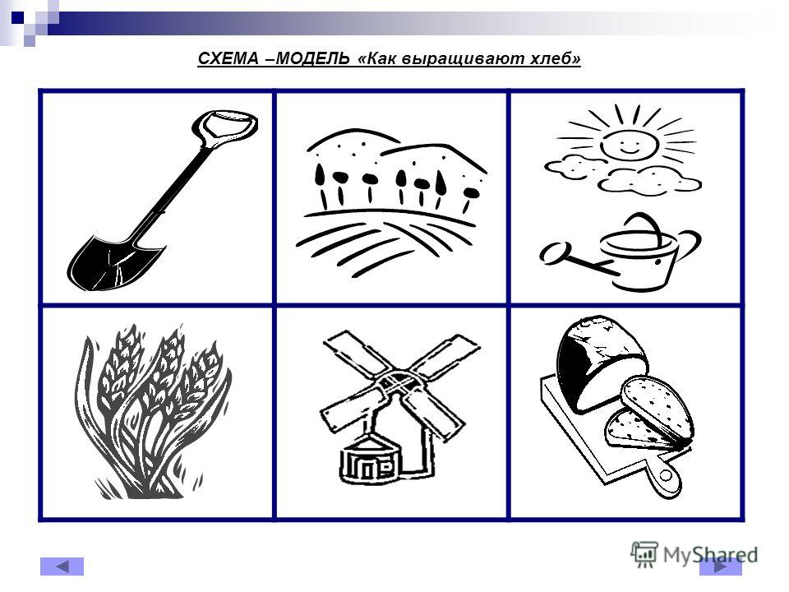

Возраст 6-7 лет
- Ребенок в обязательном порядке должен каждый день повторять артикуляционную гимнастику, это зависит от того звука какой сейчас ставится ребенку.
- Лексическая тема: «Возвращение птиц. Насекомые. Весенние цветы»

ВОЗВРАЩЕНИЕ ПТИЦ. НАСЕКОМЫЕ. ВЕСЕННИЕ ЦВЕТЫ

1. Побеседуйте с ребенком о том, какие изменения произошли в природе весной, какие цветы появились.
2. Уточните, как называются первые весенние цветы.
3. Рассмотрите цветок (любой) и спросите ребенка о строении: корень, стебель, лист, цветок.
4. Учите узнавать первоцветы на картинке и в природе.
5. Упражнение "Чей лист, чей цветок". В ходе выполнения упражнения желательно использовать для узнавания живые цветы.
6. Упражнение "Посчитай" на согласование числительных с существительными.
Один одуванчик, 2 ..., 3 ..., ...
Один ландыш, 2 ..., 3 ..., ...
Одна незабудка, 2 ..., 3 ..., ...
Одна мать-и-мачеха, 2 ..., 3 ..., ...
6. Упражнение "Подбери признак" на согласование прилагательных с существительными.
Одуванчик (какой?) ...
Незабудки (какие?) ...
Мать-и-мачеха (какая?) ...
Ландыш (какой?) ...
7. Упражнение "Какой запах?" - учимся образовывать прилагательные от существительных с помощью суффиксов.
Пахнет ландышами - запах (какой?) ландышевый.
Пахнет одуванчиками - запах (какой?) ...
Пахнет незабудками - запах (какой?) ...
Пахнет мать- мачехой - запах (какой?) ...
8. Упражнение "Чем пахнет в воздухе?" на употребление существительных в творительном падеже единственного и множественного числа.
В воздухе пахнет ландышем, ландышами.
В воздухе пахнет одуванчиком, одуванчиками.
И так далее.
9. Упражнение "Один - много" на употребление существительных в родительном падеже множественного числа.
Одна незабудка - много незабудок.
Один ландыш - много ...
Один одуванчик - много ...
Одна мать-и-мачеха - много...
10. Развитие слухового внимания и слуховой памяти.
Прослушать стихотворение и назвать первоцветы, которые встречаются в стихотворении.
Цветы
Колокольчик и левкой, георгин, шар золотой,
Василек, ромашка, астры, ландыш с запахом прекрасным,
Мак, тюльпан, табак душистый, одуванчик золотистый,
Роза, мальва и ирис, незабудка и нарцисс.
Хорошо запомни ты, как называются цветы.
11. Развитие мелкой моторики.
Нарисовать любые первоцветы (можно сделать аппликацию).
